Reeksamensopgaver, PoP 2020/21

1. Boldspil: Følgende kode er starten på et boldspil i 2 dimensioner (x,y)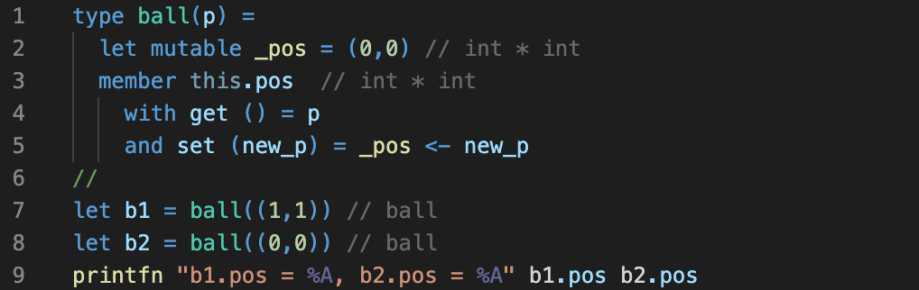
2. Beskriv hvad koden gør og hvad du forventer at den udskriver, når programmet køres.
3. Giv et forslag til, hvordan koden kunne udvides til 3 dimensioner (x,y,z).
4. Udvid klassen med en metode Move som flytter en bold.
   1. Hvilke argumenter skal metoden Move have?
   2. Hvad skal vi gøre hvis vi også gerne vil have en *historie* over hvor en bold har været?
5. Forestil dig et spil med 100 bolde. Hvordan kunne man omskrive koden, så det ville være nemt at arbejde med så mange bolde?
6. I ovenstående løsning er bolden repræsenteret som et objekt. Giv et forslag til, hvordan løsningen kunne se ud uden brug af objektorienteret programmering.
7. En datastruktur for former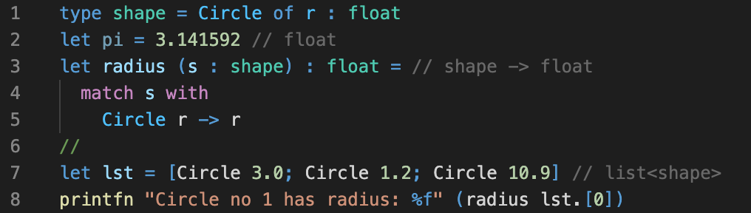
8. Beskriv hvad koden gør og hvad du forventer at den udskriver, når programmet køres.
9. Lav en funktion, area, der kan finde arealet af en shape.
   1. Hvad er typen af area?
10. Udvid type shape, så den også kan repræsentere rektangler. Ud over opdateringen af typen, hvor vil man også være nødt til at ændre koden?
11. Vil man kunne lave en liste, som består af både cirkler og rektangler?
12. Hvordan kunne man udregne arealet af hver enkelt element samt summen af alle arealerne i listen?
13. Former kunne også implementeres som en shape-class. Skitser, hvordan sådan en eller flere klasser kunne designes.
14. Kebab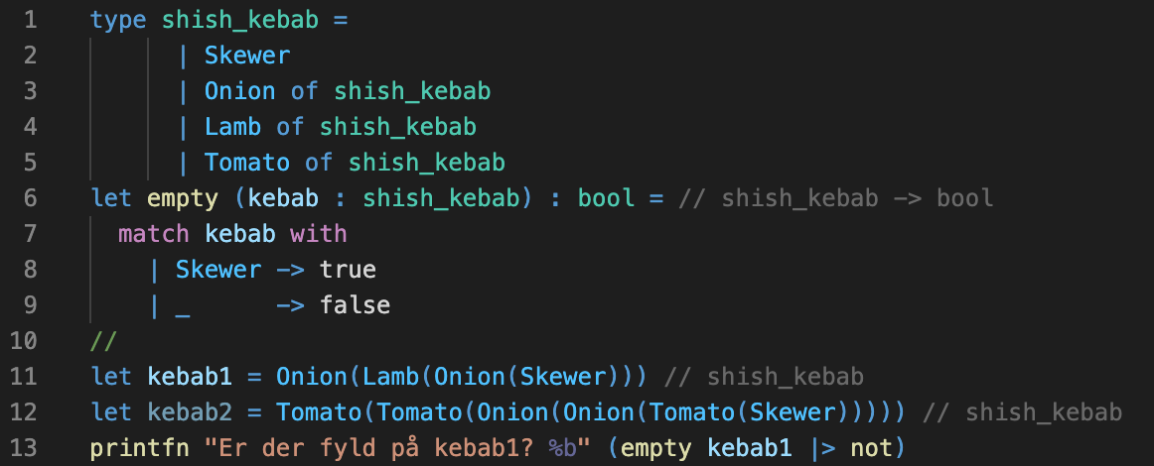
15. Beskriv hvad koden gør og hvad du forventer at den udskriver, når programmet køres.
16. Lav en funktion size som returnerer antallet af ingredienser på en shish kebab. Hvad er typen?
17. Lav en funktion is_vegetarian som returnere sand, hvis det er en vegetarisk shish kebab.
18. Kan vi bruge lister til at repræsentere shish kebab? Hvordan skal vi ændre typerne? Hvad er fordele og ulemper?
19. Hvis ovenstående program skulle omskrives til at være objektorienteret, hvordan kunne sådan et program se ud?
20. Hvordan skal vi ændre typerne så vi kan modellere om spyddet på en shish kebab er af træ eller metal?
21. Hvordan skal vi ændre typerne så man kan sætte flere af samme slags ingrediens på på en gang, Fx to tomater af gangen.
    1. Hvordan skal kebab2 skrive med disse nye konstruktorer?
    2. Hvad er fordele og ulemper?